**STOLP LJUBEZNI NA žUSMU**

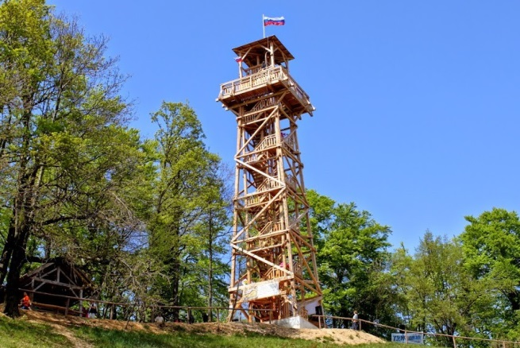Izlet nas bo vodil v deželo kozjanskega rokovnjača Guzaja. Glavni cilj bo stolp ljubezni na Žusmu, ki kraljuje nad severnim delom Kozjanskega in od koder se v jasnem vremenu pogled odpira na bližnje in daljne hribe in gore. Na sestopu nas bo pot pripeljala tudi do razvalin gradu Žusem. Starejša skupina bo prehodila nekoliko daljšo pot, saj se bo v Žusmu priključila Grajski učni poti, na kateri se bomo ustavili na dveh tematskih točkah.

Skupno bo za vse hoje približno 3,5 ure.

**Odhod in povratek**

**V soboto 17. novembra 2018** v Kamniku pri športni dvorani ob **7.00**, v Preserjah pred šolo ob **7.10**, v Domžalah za Vele ob **7.25** in na Brdu pred šolo ob **7.40**. Povratek na zborna mesta na Brdo ob 15.00, v Domžale ob 15.15, v Preserje ob 15.20 in v Kamnik ob 15.35.

**Slabo vreme**

Izlet bo vsakem vremenu! V primeru dežja bo hoje nekoliko manj, povratek pa bo zgodnejši za cca 1 uro.

**Obvezna oprema**

Gojzarji, nahrbtnik, anorak ali bunda, dolge hlače, pulover, rezervno perilo, kapa, rokavice, malica in pijača, kos izolacijske podloge za sedenje na tleh, vrečka za smeti, dnevnik Mladega planinca in dežnik (v primeru dežja). Pri stolpu bo možno naročiti topel čaj ali drugo pijačo.

**Cena in prijave**

Cena izleta je 10 €. Izpolnjen odrezek prinesi mentoricam **do torka, 13. novembra**. Denar imej s seboj na izletu, **saj ga bomo pobrali na avtobusu**.

**Vodja izleta in informacije:** Dušan Prašnikar (031 694 134), vodnik Planinske zveze Slovenije.

Škarje

---- ­­­-------------------------------------------------------------------------------------------------------------------------------------

Prijavljam _______________________________ iz ____ razreda OŠ __________________________.

Tel. št. staršev _______________________ Podpis staršev _____________________________

Domov gre (ustrezno obkroži): sam/a s starši

__________________________________________________________________________________

Planinsko društvo Domžale je društvo po meri gora. Od leta 1948 združujemo članice in člane,

ki iščejo lepoto gora, se zavedajo odgovornosti do njih in jim namenjajo zvestobo.